附件1 项目预算及采购要求
合同包 | 设备名称 | 数量  （台套） | 最高限价（元） | 交货期 | 质保期
1 | 巴氏硬度计 | 1 | 2000 | 1个月 | 2年
2 | 员工工牌 | 600 | 9900 | 7自然日 | 1年
3 | 食堂消费系统升级 | 1 | 9800 | 7自然日 | 1年
4 | 智能温湿度表 | 6 | 500×6=3000 | 20自然日 | 1年
说明：
1、本项目报价：包括设备费、运输费、安装费、培训费、税金、保险等一切费用。
2、付款方式：项目验收合格后办理相关结算，根据结算资料十个工作日内支付至结算金额的100%。发票应为增值税专用发票。
3、验收：按本技术要求和合同约定进行验收。

合同包1 巴氏硬度计技术要求

测量范围：（42～88）Hba
准确度等级或最大允差或不确定度：
（42～55）Hba：均匀度：≤2.0Hba
（82～88）Hba：均匀度：≤1.5Hba

合同包2 员工工牌

参数：
- 材质：进口PET材质
- 背胶：进口不干胶
- 防水：高防水性
- 用印刷彩色图像到卡片，卡片用于门禁出入、用餐刷卡。每张卡片加密，确保资金安全，含人像处理，排版，制作等。
- 供应商需要确保餐饮收费人像卡，兼容门禁系统。
- 报价包含门禁与消费系统卡片输入调试、设置与授权，与各基地联网。
- 卡片规格如下：
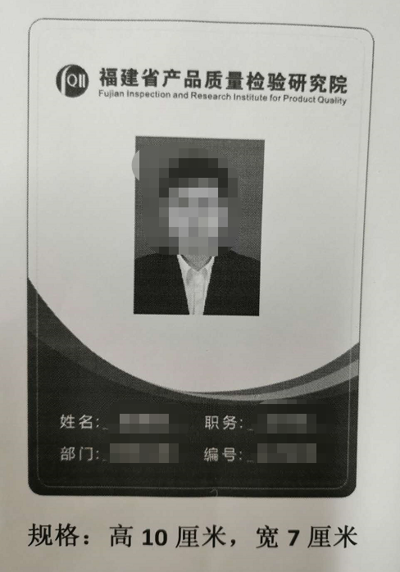

合同包3 食堂消费系统升级
参数：
1、系统需在不更换设备前提下进行升级，需要有未用完补贴清零功能，可选择所需清零的起始日期。
2、系统报表需要有个人的补贴清零记录和部门的补贴清零汇总。
3、系统在补贴清零或补贴发放操作后，在消费机上刷卡消费，自动把相应金额写入到IC卡。
4、报价包含实施费，更新系统软件升级、输入卡片、调试等。

合同包4 智能温湿度表技术要求
一、仪器设备需满足检测标准情况:
GB 6675.2-2014 《玩具安全 第2部分：机械与物理性能》
GB 6675.3-2014 《玩具安全 第3部分：易燃性能》
二、仪器设备需满足技术指标：
1、温度测量范围：-20℃～70℃。
★2、温度测量精度：±0.5℃ 。
3、温度分辨率：0.1℃。
4、湿度测量范围：10%～95%RH 。
★5、湿度测量精度：±3%RH 。
6、湿度分辨率：0.1%RH。
7、电子数字显示。
三、设备必备配置：
1、主机一台。
2、配套电池1套。
四、安装调试及售后：
设备验收合格后质保期1年，在质保期内免费维修保养(包含所有配件更换等)，终身维护。

